2017年9月5日発行 第685号
CONTENTS
「中国経済研究会」のお知らせ 2
中国経済シンポジウムのお知らせ 3
中国ニュース8.28-9.3 4
【中国経済最新統計】 9

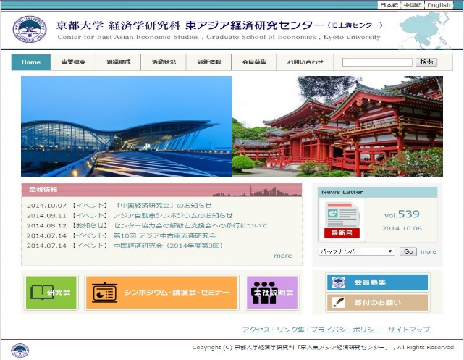

「中国経済研究会」のお知らせ

2017年度第5回（通算第67回）の中国経済研究会は下記の通り開催しますので、ご案内いたします。大勢の方のご参加をお待ちしております。

記

時 間： 2017年10月17日(火) 16：30－18：00
場 所：京都大学吉田校舎法経東館地下一階みずほホール
テーマ：「東アジア低炭素共同体」構想とその具体化
報告者：周瑋生（立命館大学政策科学学部教授）

注：本研究会は原則として授業期間中の毎月第3火曜日に行いますが、講師の都合等により変更する場合があります。2016度における開催(予定)日は以下の通りです。
前期：4月18日（火）、 5月23日（火）、 6月20日（火）、7月1日(土)
後期：10月17日（火）、11月21日（火）、12月19（火）、1月16日（火）

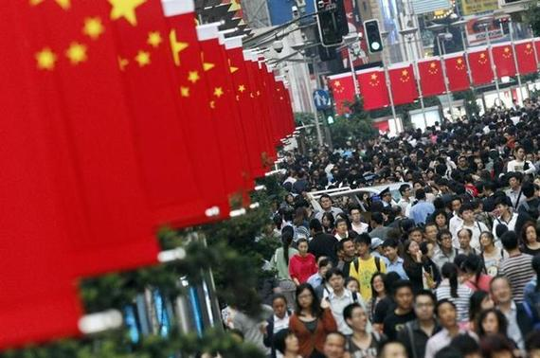
（この研究会に関するお問い合わせは劉徳強（liu@econ.kyoto-u.ac.jp）までお願いします。なお、研究会終了後、有志による懇親会が予定されています。）

中国経済シンポジウムのお知らせ
中国経済シンポジウム2017(案)
中国｢一帯一路｣構想の展望と挑戦

主催： 京都大学東アジア経済研究センター
後援： 京都大学東アジア経済研究センター支援会

時 間： 2017年11月18日(土) 13:30～17:50
場 所： 京都大学吉田校舎国際イノベーション棟5階シンポジウムホール
使用言語： 日本語、中国語（日本語通訳あり）
参 加 費： 無料

開会挨拶：13:00―13:10 調整中
Ⅰ．講演
■講演１ 13:40-14:50 (中国語+日本語通訳)
テーマ：「一带一路」構想と中国経済の発展（仮題）
講演者：呉暁華（国家発展改革委員会マクロ経済研究院副院長）
■講演２．14:50-16:00(中国語+日本語通訳)
テーマ：「一带一路」構想のリスクと対策（仮題）
講演者：孫祁祥（北京大学経済学院教授・院長）
―――――――― コーヒーブレーク ――――――――――
Ⅱ．パネルディスカッション
■問題提起１ 16:10-16:30(日本語)
テーマ：国際交通インフラストラクチャの経済分析：「一帯一路」への含意
講演者：文世一（京都大学経済学研究科教授・研究科長）

■問題提起２ 16:30-16:50(日本語)
テーマ：中国からの資本流出・外貨準備減少と一帯一路の今後(仮題)
講演者：岩本武和（京都大学公共政策大学院教授／経済学研究科教授）

■総合討論 16:55-17:40
呉暁華、孙祁祥、文世一、岩本武和

閉会挨拶：17:40-17:50
藤井秀樹（京都大学経済学研究科教授・東アジア経済研究センター長）

中国ニュース8.28-9.3
HEADLINES
- 2017年BRICS工商フォーラム、規模は過去最大に
- 中国、米国やEU製ゴム製品を反ダンピングで調査
- 中国の医療品質の発展ペースが世界3位に
- フィンランド最大のデパートが支付宝を導入
- 中国の零細企業、7300万社を超える
- 蘇寧が南京に「無人店舗」、顔認証でショッピング
- 中国初の民間用ドローンの試験飛行基地が上海で開放
- 最高時速4000キロ高速列車の研究と論証を開始、北京から武漢まで30分
- 三大通信キャリア、携帯の長距離通話・ローミング料、9月1日廃止
- 中国が「アジア太平洋ペーパーレス貿易円滑化協定」に調印

2017年BRICS工商フォーラム、規模は過去最大に
【中国網 9月3日】2017年の新興5ヶ国（BRICS）工商フォーラムの記者会見が2日、福建省厦門（アモイ）市で開催されるBRICS首脳会議のプレスセンターにおいて行われた。中国国際貿易促進委員会の姜増偉会長が会見で指摘したところによると、今回のフォーラムは規模が大きく、出席する代表も多く、BRICS工商フォーラムの歴史の中で最大、最多になるという。フォーラムには1200人の代表が出席する。工商界の代表が1069人を数え、中国と海外でそれぞれ半数を占める。参加企業は630社あり、うち中国企業が370社、海外企業は260社に上り、BRICS各国の企業だけでなく、米国、英国、ドイツ、フランスなどの有名企業も含まれる。世界企業トップ500社のうち約80社が参加するという。

中国、米国やEU製ゴム製品を反ダンピングで調査
【中国網 8月31日】中国商務部（省）は30日、米国やEU、シンガポールから輸入されるゴム製品に対して、反ダンピング調査を行うと発表した。中国商務部は14日、国内のハロゲン化ブチルゴム産業から正式に反ダンピング調査の申請を受けた。対象となるのは米国やEU、シンガポール製。中国商務部は8月30日より反ダンピング調査を開始することを決定した。今回の反ダンピング調査対象期間は2016年4月1日から2017年3月31日で、産業損害の調査期間は2014年1月1日から2017年3月31日まで。ハロゲン化ブチルゴムは主にタイヤなどの耐熱チューブ、ベルトコンベア、薬用ゴム栓、防振ゴム、粘着剤、密封材などに使用される。中国側の統計データによると、米国の2016年の対中輸出量は約6万1000トンで、輸出額は約1億5000万ドル。EUは約4万5000トンで約1億ドル、シンガポールは4万トン弱で9300万ドル以上。

中国の医療品質の発展ペースが世界3位に
【科技日報 8月29日】医学雑誌「ランセット」はこのほど、医療品質とアクセシビリティの世界ランキングを掲載した。それによると、中国の順位は1990年から2015年までの25年間で、110位から60位にランクアップ。中国の医療品質の発展ペースは、世界で3位になっている。国家衛生・計画出産委員会が先ごろ医療品質を説明するため開いた記者会見において、同委員会医政医管局副局長の郭燕紅氏は、「中国の医療品質は向上を続けており、その均質化も進んでいる。中国の入院死亡率は次第に低下し、低水準で安定している。また医療サービスの効率及び医療サービスのアクセシビリティも向上し続けており、医療サービス能力の強化が顕著だ」と話した。

フィンランド最大のデパートが支付宝を導入
【新華網 9月3日】フィンランド最大のデパート・ストックマンはこのほど、同国のモバイル決済企業ePassiとの提携に調印し、「支付宝」（アリペイ）を店舗での購入時の決済方法として導入することを決定した。新華社が伝えた。ストックマングループのアンナ・サルミ最高コミュニケーション責任者は、「支付宝は決済手段であるだけでなく、先進的なショッピング理念を代表するものでもある。支付宝の決済サービスをまずヘルシンキの中心部にあるストックマンの旗艦店で採用し、徐々に国内のすべてのストックマン店舗へと広げていく。さらにバルト海沿岸諸国のストックマン店舗へ拡大する可能性もある」と述べた。データによると、中国人観光客はストックマンにとってロシア人観光客に続く2番目の海外からの顧客である。

中国の零細企業、7300万社を超える
【捜狐網 9月3日】国家商工総局の張茅局長は2日に行われた2017零細企業イノベーション発展に関するハイレベルフォーラムで、中国の零細企業の発展状況を紹介した。近年零細企業はスピーディーな伸びを見せており、今年７月までに、中国の零細企業リストに登録された企業の数は7328万1000社に上り、そのうち企業は2327.8万社、全国企業総数の82.5%を占め、個人事業主は5000.3万社、個人事業主総数の80.9%を占めている。零細企業は雇用創出の重要な下支えとなっており、国家統計局のサンプリング調査では、零細企業1社につき7～8人、個人事業主1人につき2.9人の雇用創出につながっているという。

蘇寧が南京に「無人店舗」、顔認証でショッピング
【新華網 8月28日】家電小売大手の蘇寧電器は28日、全国初の「無人店舗」を江蘇省南京市にオープンした。消費者が店に入ると、顔認証システムが消費者を識別して身元を確認する。消費者は商品購入後、列に並んで支払いをする必要はなく、店を出るときに決済ルートを通過すれば、途中で止まることもなく、システムが自動的に消費者を識別して、ネット金融プラットフォーム・蘇寧金融を通じて取り引きと決済を済ませてくれるという。

中国初の民間用ドローンの試験飛行基地が上海で開放
【中国網 8月31日】中国初の人民解放軍と民間航空主管部門の承認を獲得した民間用ドローン試験飛行基地が8月31日、正式に一般開放された。基地運営側の担当者によると、基地が提供する飛行可能空域の広さは200平方キロメートルに達し、青西郊野公園や上海大観園、太陽島観光リゾート区、東方緑舟といった有名な観光スポットと観光エリアをカバーしている。またその飛行高度は150メートル以下に制限されている。試験飛行基地はすでに軍と民間航空主管部門の要求を満たす基本的な管理運用システムを構築しており、操縦士とドローン所有団体にとって便利な飛行予約を実現するほか、危険エリアに近づくと、システムが警報を発するという。

最高時速4000キロ高速列車の研究と論証を開始、北京から武漢まで30分
【中華網 8月31日】8月30日に武漢市で開かれたハイエンドフォーラムにおいて、中国航天科工集団公司の責任者は、「高速飛行列車」の研究と論証を開始していると述べた。実用化・市場化モデルを通じ、超音速飛行技術とレール交通技術を融合させ、超電導磁気浮上技術と真空チューブを利用し、超音速の「低空飛行」の実現に取り組む。最高速度は、最終的に時速4000キロに達するという。今まで、世界において時速1000キロを超える運送システムの研究開発に取り込んでいると発表したのは２社のアメリカ企業と中国航天科工集団公司など極めて少ない企業である。

三大通信キャリア、携帯の長距離通話・ローミング料、9月1日廃止
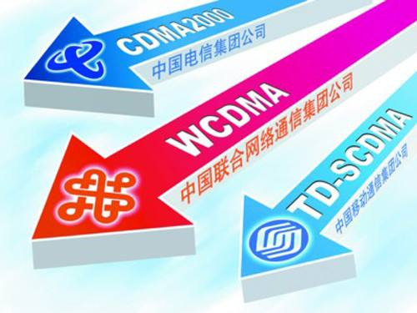
【新華網 9月1日】国内三大通信キャリア（中国移動・中国聯通・中国電信）は、9月1日より、携帯電話の国内長距離通話料金およびローミング料金（香港・マカオ・台湾地区を除く）を全面的に廃止すると発表し、もともと予定されていた10月1日より1ヶ月前倒しで実施されることとなった。中国データ通信研究院の専門家の予測だと、今回の国内長距離通話料・ローミング料金の徴収が全面的に廃止されることにより、全国約5.4億人が毎年280億元の料金削減の恩恵を受けることができ、一人平均52元節約できるという。

中国が「アジア太平洋ペーパーレス貿易円滑化協定」に調印
【人民網 8月29日】新たに任命された呂健在タイ中国大使は29日、バングラデシュ、カンボジア両国の商務大臣とタイ・バンコクにある国際連合コンベンションセンターで、「アジア・太平洋地域におけるペーパーレス貿易の円滑化についての枠組み協定」に調印した。貿易データ文書の電子化を推進し、国際貿易の効率と透明性を高めるのが狙いである。当日は、国連アジア太平洋経済社会委員会（ESCAP）のシャムシャド・アクタール事務局長、およびタイ、パキスタン、モンゴル、韓国の代表が調印式を見守り、同協定を支持する姿勢を打ち出した。中国は12年8月に通関業務のペーパーレス化改革をスタートし、14年4月にすべての税関の通関業務の現場および分野での100％ペーパーレス化を実現したという。

【中国経済最新統計】

 | ①  実質GDP増加率  (%) | ②  工業付加価値増加率(%) | ③  消費財  小売総  額増加率(%) | ④  消費者  物価指  数上昇率(%) | ⑤  都市固定資産投資増加率(%) | ⑥  貿易収支  (億㌦) | ⑦  輸 出  増加率(%) | ⑧  輸 入  増加率(%) | ⑨  外国直  接投資  件数の増加率  (%) | ⑩  外国直接投資金額増加率  (%) | ⑪  貨幣供給量増加率M2(%) | ⑫  人民元貸出残高増加率(%)
2005年 | 10.4 |  | 12.9 | 1.8 | 27.2 | 1020 | 28.4 | 17.6 | 0.8 | ▲0.5 | 17.6 | 9.3
2006年 | 11.6 |  | 13.7 | 1.5 | 24.3 | 1775 | 27.2 | 19.9 | ▲5.7 | 4.5 | 15.7 | 15.7
2007年 | 13.0 | 18.5 | 16.8 | 4.8 | 25.8 | 2618 | 25.7 | 20.8 | ▲8.7 | 18.7 | 16.7 | 16.1
2008年 | 9.0 | 12.9 | 21.6 | 5.9 | 26.1 | 2955 | 17.2 | 18.5 | ▲27.4 | 23.6 | 17.8 | 15.9
2009年 | 9.1 | 11.0 | 15.5 | ▲0.7 | 31.0 | 1961 | ▲15.9 | ▲11.3 | ▲14.9 | ▲16.9 | 27.6 | 31.7
2010年 | 10.3 | 15.7 | 18.4 | 3.3 | 24.5 | 1831 | 31.3 | 38.7 | 16.9 | 17.4 | 19.7 | 19.8
2011年 | 9.2 | 13.9 | 17.1 | 5.4 | 24.0 | 1549 | 20.3 | 24.9 | 1.1 | 9.7 | 13.6 | 14.3
2012年 | 7.7 | 10.0 | 14.3 | 2.7 | 20.7 | 2303 | 7.9 | 4.3 | ▲10.1 | ▲3.7 | 13.8 | 15.0
2013年 | 7.7 | 9.7 | 11.4 | 2.6 | 19.4 | 2590 | 7.8 | 7.2 | ▲8.6 | 5.3 | 13.6 | 14.1
2014年 | 7.4 | 8.3 | 12.0 | 2.0 | 15.2 | 3824 | 6.1 | 0.4 | 4.41 | 14.2 | 12.2 | 13.6
2015年 | 6.9 | 5.9 | 10.7 | 1.4 | 9.7 | 6024 | -9.8 | -14.4 | 11.0 | 0.8 | 11.9 | 15.0
5月 |  | 6.1 | 10.1 | 1.2 | 9.9 | 595 | －2.4 | －17.7 | －14.0 | 8.1 | 10.6 | 14.3
6月 | 7.0 | 6.8 | 10.6 | 1.4 | 11.6 | 465 | 2.8 | －6.3 | 4.6 | 1.1 | 10.2 | 14.4
7月 |  | 6.0 | 10.5 | 1.6 | 9.9 | 430 | －8.4 | －8.2 | 9.6 | 5.2 | 13.3 | 15.7
8月 |  | 6.1 | 10.8 | 2.0 | 9.1 | 602 | －5.6 | －13.9 | 23.9 | 20.9 | 13.3 | 15.7
9月 | 6.9 | 5.7 | 10.9 | 1.6 | 6.8 | 603 | －3.8 | －20.5 | 5.2 | 6.1 | 13.1 | 15.8
10月 |  | 5.6 | 11.0 | 1.3 | 9.3 | 616 | -7.0 | -19.0 | 2.5 | 2.9 | 13.5 | 15.6
11月 |  | 6.2 | 11.2 | 1.5 | 10.8 | 541 | －7.2 | －9.2 | 27.7 | 0.0 | 13.7 | 15.3
12月 | 6.8 | 5.9 | 11.1 | 1.6 | 6.8 | 594 | －1.7 | －7.6 | 17.2 | -45.1 | 13.3 | 15.0
2016年
1月 |  |  | 10.3 | 1.8 | 18.0 | 633 | -11.5 | -18.8 | 14.1 | -2.1 | 14.0 | 15.2
2月 |  |  | 10.2 | 2.3 |  | 326 | -25.4 | -13.8 | -11.3 | -1.3 | 13.3 | 14.7
3月 | 6.7 | 6.8 | 10.5 | 2.3 | 11.2 | 299 | 11.2 | -7.4 | 26.1 | 4.0 | 13.4 | 14.7
4月 |  | 6.0 | 10.1 | 2.3 | 10.1 | 456 | -2.0 | -10.5 | 21.4 | 2.9 | 12.8 | 14.4
5月 |  | 6.0 | 10.0 | 2.0 | 7.4 | 500 | -4.7 | -0.1 | 43.6 | -4.8 | 11.8 | 14.4
6月 | 6.7 | 6.2 | 10.6 | 1.9 | 7.3 | 479 | -6.1 | -9.0 | 8.5 | 4.4 | 11.8 | 14.3
7月 |  | 6.0 | 10.2 | 1.8 | 3.9 | 502 | -6.4 | -12.9 | -3.8 | -6.2 | 10.2 | 12.9
8月 |  | 6.3 | 10.6 | 1.3 | 8.2 | 520 | -3.2 | 1.4 | 13.2 | 0.5 | 11.4 | 13.0
9月 | 6.7 | 6.1 | 10.7 | 1.9 | 9.0 | 420 | -10.2 | -1.9 | 27.9 | -3.6 | 11.5 | 13.0
10月 |  | 6.1 | 10.0 | 2.1 | 8.8 | 488 | -7.4 | -1.3 | -36.9 | 0.4 | 11.6 | 13.1
11月 |  | 6.2 | 10.8 | 2.3 | 8.8 | 442 | -1.5 | 4.6 | -32.4 | -4.6 | 11.4 | 13.1
12月 | 6.8 | 6.0 | 10.9 | 2.1 | 6.5 | 407 | -6.4 | 2.6 | 21.1 | -627.7 | 11.3 | 13.5
1月 |  |  |  | 2.5 | 16.1 | 513 | 3.1 | 15.4 | 5.4 | -6.2 | 11.3 | 12.6
2月 |  |  |  | 0.8 |  | -91 | -4.8 | 38.1 | 33.3 | -242.1 | 11.1 | 13.0
3月 | 6.9 | 7.6 | 10.9 | 0.9 | 9.5 | 239 | 12.3 | 19.6 | -1.4 | 1.6 | 10.6 | 12.4
4月 |  | 6.5 | 10.7 | 1.2 | 8.1 | 380 | 4.2 | 11.6 | 42.7 | -9.8 | 10.5 | 12.9
5月 |  | 6.5 | 10.7 | 1.5 | 7.8 | 408 | 5.5 | 14.6 | -5.4 | -8.7 | 9.6 | 12.9
6月 | 6.9 | 7.6 | 11.0 | 1.5 | 8.8 | 428 | 9.1 | 16.3 | 14.3 | -2.8 | 9.4 | 12.9
7月 |  | 6.4 | 10.4 | 1.4 | 6.5 | 467 | 6.0 | 10.9 | 10.4 | -15.7 | 9.2 | 13.2
注：1.①「実質GDP増加率」は前年同期（四半期）比、その他の増加率はいずれも前年同月比である。
2.中国では、旧正月休みは年によって月が変わるため、1月と2月の前年同月比は比較できない場合があるので注意
されたい。また、( )内の数字は1月から当該月までの合計の前年同期に対する増加率を示している。
3. ③「消費財小売総額」は中国における「社会消費財小売総額」、④「消費者物価指数」は「住民消費価格指数」に対応している。⑤「都市固定資産投資」は全国総投資額の86%（2007年）を占めている。⑥―⑧はいずれもモノの貿易である。⑨と⑩は実施ベースである。
出所：①―⑤は国家統計局統計、⑥⑦⑧は海関統計、⑨⑩は商務部統計、⑪⑫は中国人民銀行統計による。

